**Лабораторна робота 13**

**Тема: Звичайні диференційні рівняння. Задача Коші**

**Завдання**: З точністю до 0.0001 скласти розв’язок задачі Коші для звичайного диференційного рівняння першого порядку на відрізку з кроком*h*=0.1 за початкових умов : а) методом Ейлера; б) методом Ейлера-Коші. Побудувати ламану Ейлера для знайденого розв’язку.



|  |  |  |  |
| --- | --- | --- | --- |
| ***Вар.*** |  |  |  |
| 1 | а) | *y*(1.8)=2.6 | [1.8;2.8] |
| б) | *y*(1.6)=4.6 | [1.6;2.6] |
| 2 | а) | y(1.6)=4.6 | [1.6;2.6] |
| б) | *y*(1.8)=2.6 | [1.8;2.8] |
| 3 | а) | *y*(0.6)=0.8 | [0.6;1.6] |
| б) | *y*(1.4)=2.2 | [1.4;2.4] |
| 4 | а) | *y*(0.5)=0.6 | [0.5;1.5] |
| б) | *y*(1.7)=5.3 | [1.7;2.7] |
| 5 | а) | *y*(1.7)=5.3 | [1.7;2.7] |
| б) | *y*(0.5)=0.6 | [0.5;1.5] |
| 6 | а) | *y*(1.4)=2.2 | [1.4;2.4] |
| б) | *y*(0.6)=0.8 | [0.6;1.6] |
| 7 | а) | *y*(1.4)=2.5 | [1.4;2.4] |
| б) | *y*(0.5)=0.6 | [0.5;1.5] |
| 8 | а) | *y*(0.8)=1.4 | [0.8;1.8] |
| б) | *y*(1.7)=5.3 | [1.7;2.7] |
| 9 | а) | *y*(1.2)=2.1 | [1.2;2.2] |
| б) | *y*(0.8)=1.3 | [0.8;1.8] |
| 10 | а) | *y*(2.1)=2.5 | [2.1;3.1] |
| б) | *y*(1.4)=2.5 | [1.4;2.4] |
| 11 | а) | *y*(1.8)=2.6 | [1.8;2.8] |
| б) | y(1.6)=4.6 | [1.6;2.6] |
| 12 | а) | *y*(1.6)=4.6 | [1.6;2.6] |
| б) | *y*(1.8)=2.6 | [1.8;2.8] |
| 13 | а) | *y*(0.6)=0.8 | [0.6;1.6] |
| б) | *y*(1.4)=2.2 | [1.4;2.4] |
| 14 | а) | *y*(0.5)=0.6 | [0.5;1.5] |
| б) | *y*(1.4)=2.5 | [1.4;2.4] |
| 15 | а) | *y*(1.7)=5.3 | [1.7;2.7] |
| б) | *y*(0.8)=1.4 | [0.8;1.8] |
| 16 | а) | *y*(1.4)=2.2 | [1.4;2.4] |
| б) | *y*(0.6)=0.8 | [0.6;1.6] |
| 17 | а) | *y*(1.4)=2.5 | [1.4;2.4] |
| б) | *y*(2.1)=2.5 | [2.1;3.1] |
| 18 | а) | *y*(0.8)=1.3 | [0.8;1.8] |
| б) | *y*(1.2)=2.1 | [1.2;2.2] |
| 19 | а) | *y*(1.1)=1.5 | [1.1;2.1] |
| б) | *y*(0.4)=0.8 | [0.4; 1.4] |
| 20 | а) | *y*(0.6)=1.2 | [0.6;1.6] |
| б) | *y*(1.2)=1.4 | [1.2; 2.2] |
| 21 | а) | *y*(0.5)=1.8 | [0.5; 1.5] |
| б) | *y*(1.2)=1.8 | [1.2; 2.2] |
| 22 | а) | *y*(0.2)=1.1 | [0.2; 1.2] |
| б) | *y*(0.3)=0.9 | [0.3; 1.3] |
| 23 | а) | *y*(0.1)=0.8 | [0.1; 1.1] |
| б) | *y*(0.9)=1.7 | [0.9; 1.9] |
| 24 | а) | *y*(0.5)=0.6 | [0.5; 1.5] |
| б) | *y*(0.7)=2.1 | [0.7; 1.7] |
| 25 | а) | *y*(1.2)=1.4 | [1.2; 2.2] |
| б) | *y*(0.6)=1.2 | [0.6;1.6] |
| 26 | а) | *y*(0.4)=0.8 | [0.4; 1.4] |
| б) | *y*(1.1)=1.5 | [1.1;2.1] |
| 27 | а) | *y*(0.3)=0.9 | [0.3; 1.3] |
| б) | *y*(0.2)=1.1 | [0.2; 1.2] |
| 28 | а) | *y*(1.2)=1.8 | [1.2; 2.2] |
| б) | *y*(0.5)=1.8 | [0.5; 1.5] |
| 29 | а) | *y*(0.7)=2.1 | [0.7; 1.7] |
| б) | *y*(0.5)=0.6 | [0.5; 1.5] |
| 30 | а) | *y*(0.9)=1.7 | [0.9; 1.9] |
| б) | *y*(0.1)=0.8 | [0.1; 1.1] |

**Теоретичні відомості**

Найпростішим звичайним диференційним рівнянням є рівняння *першого порядку*:

(1)



***Розв’язком*** ***диференційного рівняння*** (1) називають всяку функцію яка після її підстановки у рівняння перетворює його у тотожність.



Основна задача, пов’язана з диференційними рівняннями, відома як **задача Коші**: необхідно знайти функцію , яка задовольняє рівняння та яка приймає за задане значення (задовольняє початкову умову):



**Метод Ейлера**

Найпростішим числовим методом розв’язання задачі Коші для звичайних диференційних рівнянь є***метод Ейлера****.*

Для розв’язання задачі Коші введемо послідовність точок (), які називають *вузлами.* Будемо вважати для простоти, що вузли рівновіддалені, т. б. (). Замість значень функції в кожній точці введемо числа , що апроксимують точний розв’язок на даній множині точок. Функцію , задану у вигляді таблиці (), називають *сітковою функцією*.



Метод Ейлера заснований на розкладанні шуканої функції в ряд Тейлора в околах вузлів (), з якого викидаються всі члени, що містять похідні другого й вищих порядків. Запишемо це розкладання у вигляді



(2)



Замінимо значення функції *Y* у вузлах значеннями сіткової функції Крім того, згідно умови задачі Коші, покладемо



Враховуючи введені позначення та нехтуючи членами, що містять похідні другого й вищих порядків, з рівняння (2) отримуємо формулу:

(3)



Покладаючи знаходимо значення сіткової функції за :



.



Необхідне тут значення задане початковою умовою .



Аналогічно можуть бути знайдені значення сіткової функції в інших вузлах:



Різницева схема методу Ейлера, представлена співвідношеннями (3), має вид рекурентних формул, за допомогою яких значення сіткової функції у будь-якому вузлі обчислюється за її значенням у попередньому вузлі У зв’язку з цим метод Ейлера відносять до одно крокових методів.



З геометричної точки зору отримані рекурентні формули є нічим іншим, як рівняннями дотичних у точках () до інтегральної кривої (рис. 1):



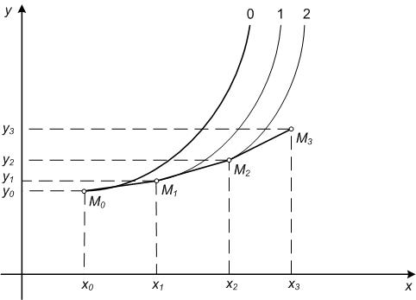

Рис. 1. Геометрична інтерпретація методу Ейлера

Крива 0 описує точний розв’язок задачі Коші, оскільки вона проходить через точку . Відрізок - це відрізок дотичної до кривої 0 в точці , її нахил характеризується значенням похідної . Дотична вже проводиться до іншої інтегральної кривої 1.



Таким чином, похибка методу Ейлера призводить до того, що на кожному кроці розв'язок переходить на іншу інтегральну криву. Тобто метод Ейлера володіє малою точністю.

**Метод Ейлера-Коші (з уточненням)**

Розглянемо ще одну схему методу Ейлера. Значення правої частини рівняння у схемі (3) візьмемо рівним середньому арифметичному значенню між та , т. б. замість різницевої схеми (3) запишемо



, (4)



Отримана схема є неявною, оскільки шукане значення сіткової функції входить до обох частин співвідношення (4). Проте, можна обчислити ітераційним методом. Покладаючи за початкове наближення, перше наближення обчислюємо за формулою (3):



Нове значення підставляємо замість у праву частину (4) й отримуємо співвідношення:



$$y_{i}=y_{i}+\frac{h}{2}\left(f\left(x_{i},y_{i}\right)+f\left(x_{i+1},y_{i+1}\right)\right)$$

або



Ці рекурентні співвідношення описують нову різницеву схему, яку називають **методом Ейлера-Коші** (методом Ейлераз уточненням). Цей метод має другий порядок точності.

**Зразок виконання завдання**

**Завдання**: 1) Методом Ейлера з точністю до 0.0001 скласти розв’язок задачі Коші для звичайного диференційного рівняння на відрізку [0; 1]з кроком*h*=0.2 за початкових умов .



*Розв’язання:*

Розрахункові формули методу Ейлера матимуть вигляд:



Результати обчислень заносимо до таблиці:

|  |  |  |
| --- | --- | --- |
|  |  |  |
| 0 | 0 | 1 |
| 1 | 0.2 | 0.8919 |
| 2 | 0.4 | 0.8061 |
| 3 | 0.6 | 0.7455 |
| 4 | 0.8 | 0.7115 |
| 5 | 1 | 0.7035 |

Побудуємо ламану Ейлера для знайденого розв’язку (рис.2):



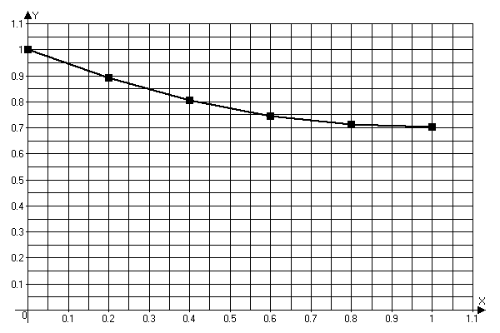

Рис. 2. Графічний розв’язок задачі Коші для методу Ейлера

2) Методом Ейлера-Коші з точністю до 0.0001 скласти розв’язок задачі Коші для звичайного диференційного рівняння на відрізку [0; 1]з кроком*h*=0.2 за початкових умов .



*Розв’язання:*

Розрахункові формули методу Ейлера з уточненням матимуть вигляд:



Результати обчислень заносимо до таблиці:

|  |  |  |
| --- | --- | --- |
|  |  |  |
| 0 | 0 | 1 |
| 1 | 0.2 | 0.9030 |
| 2 | 0.4 | 0.8316 |
| 3 | 0.6 | 0.7882 |
| 4 | 0.8 | 0.7734 |
| 5 | 1 | 0.7862 |

Побудуємо ламану Ейлера для знайденого розв’язку (рис. 3):



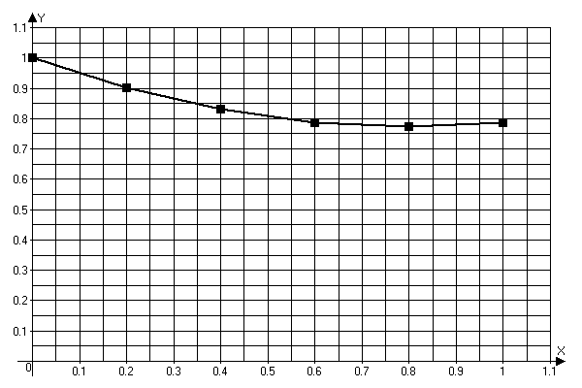

Рис.3. Графічний розв’язок задачі Коші для методу Ейлера-Коші

**Звіт має містити**

1. ПІП, група, номер варіанта
2. Аналітичні розрахунки
3. Код+скрін результатів
4. Графіки